**Revisão 1**

**1-a)**

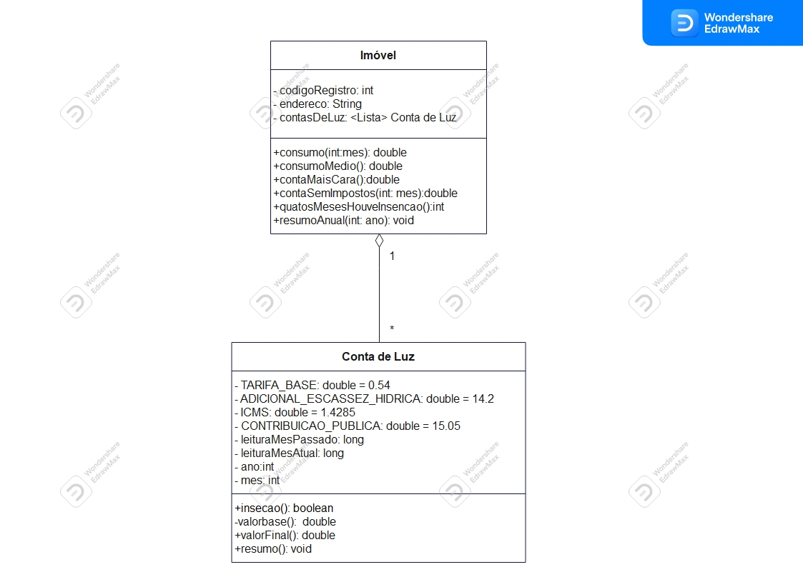

**B1-)**

public double contaSemImpostos(int: mes){

new contaDeLuz = contasDeLuz.get(mes-1);

return contaDeLuz.valorFinal / contaDeLuz.getICMS;

}

**B2-)**

Public double valorFinal(){

Return (valorBase() + ADICIONAL_ESCASSEZ_HIDRICA + CONTRIBUICAO_PUBLICA) * ICMS;

}

**B3-)**

Public void resumoAnual(int: ano){

For(int i=0; i<= contasDeLuz.size(); i++){

If(contasDeLuz.get(i).getAno == ano && contasDeLuz.get(i).getMes == 1){

For(int f=0;f<=11;f++){

contasDeLuz.get(i+f).resumo();

}

}

}

}

**C-)**

@BeforeEach

Public void init(){

i = new Imovel;

}

@Test

Public void testarContaSemImpostos(){

i.setLeitura(500);

i.setLeitura(800);

assertEquals([valor da conta final calculado], i.contasDeLuz.get(0).valorFinal());

}